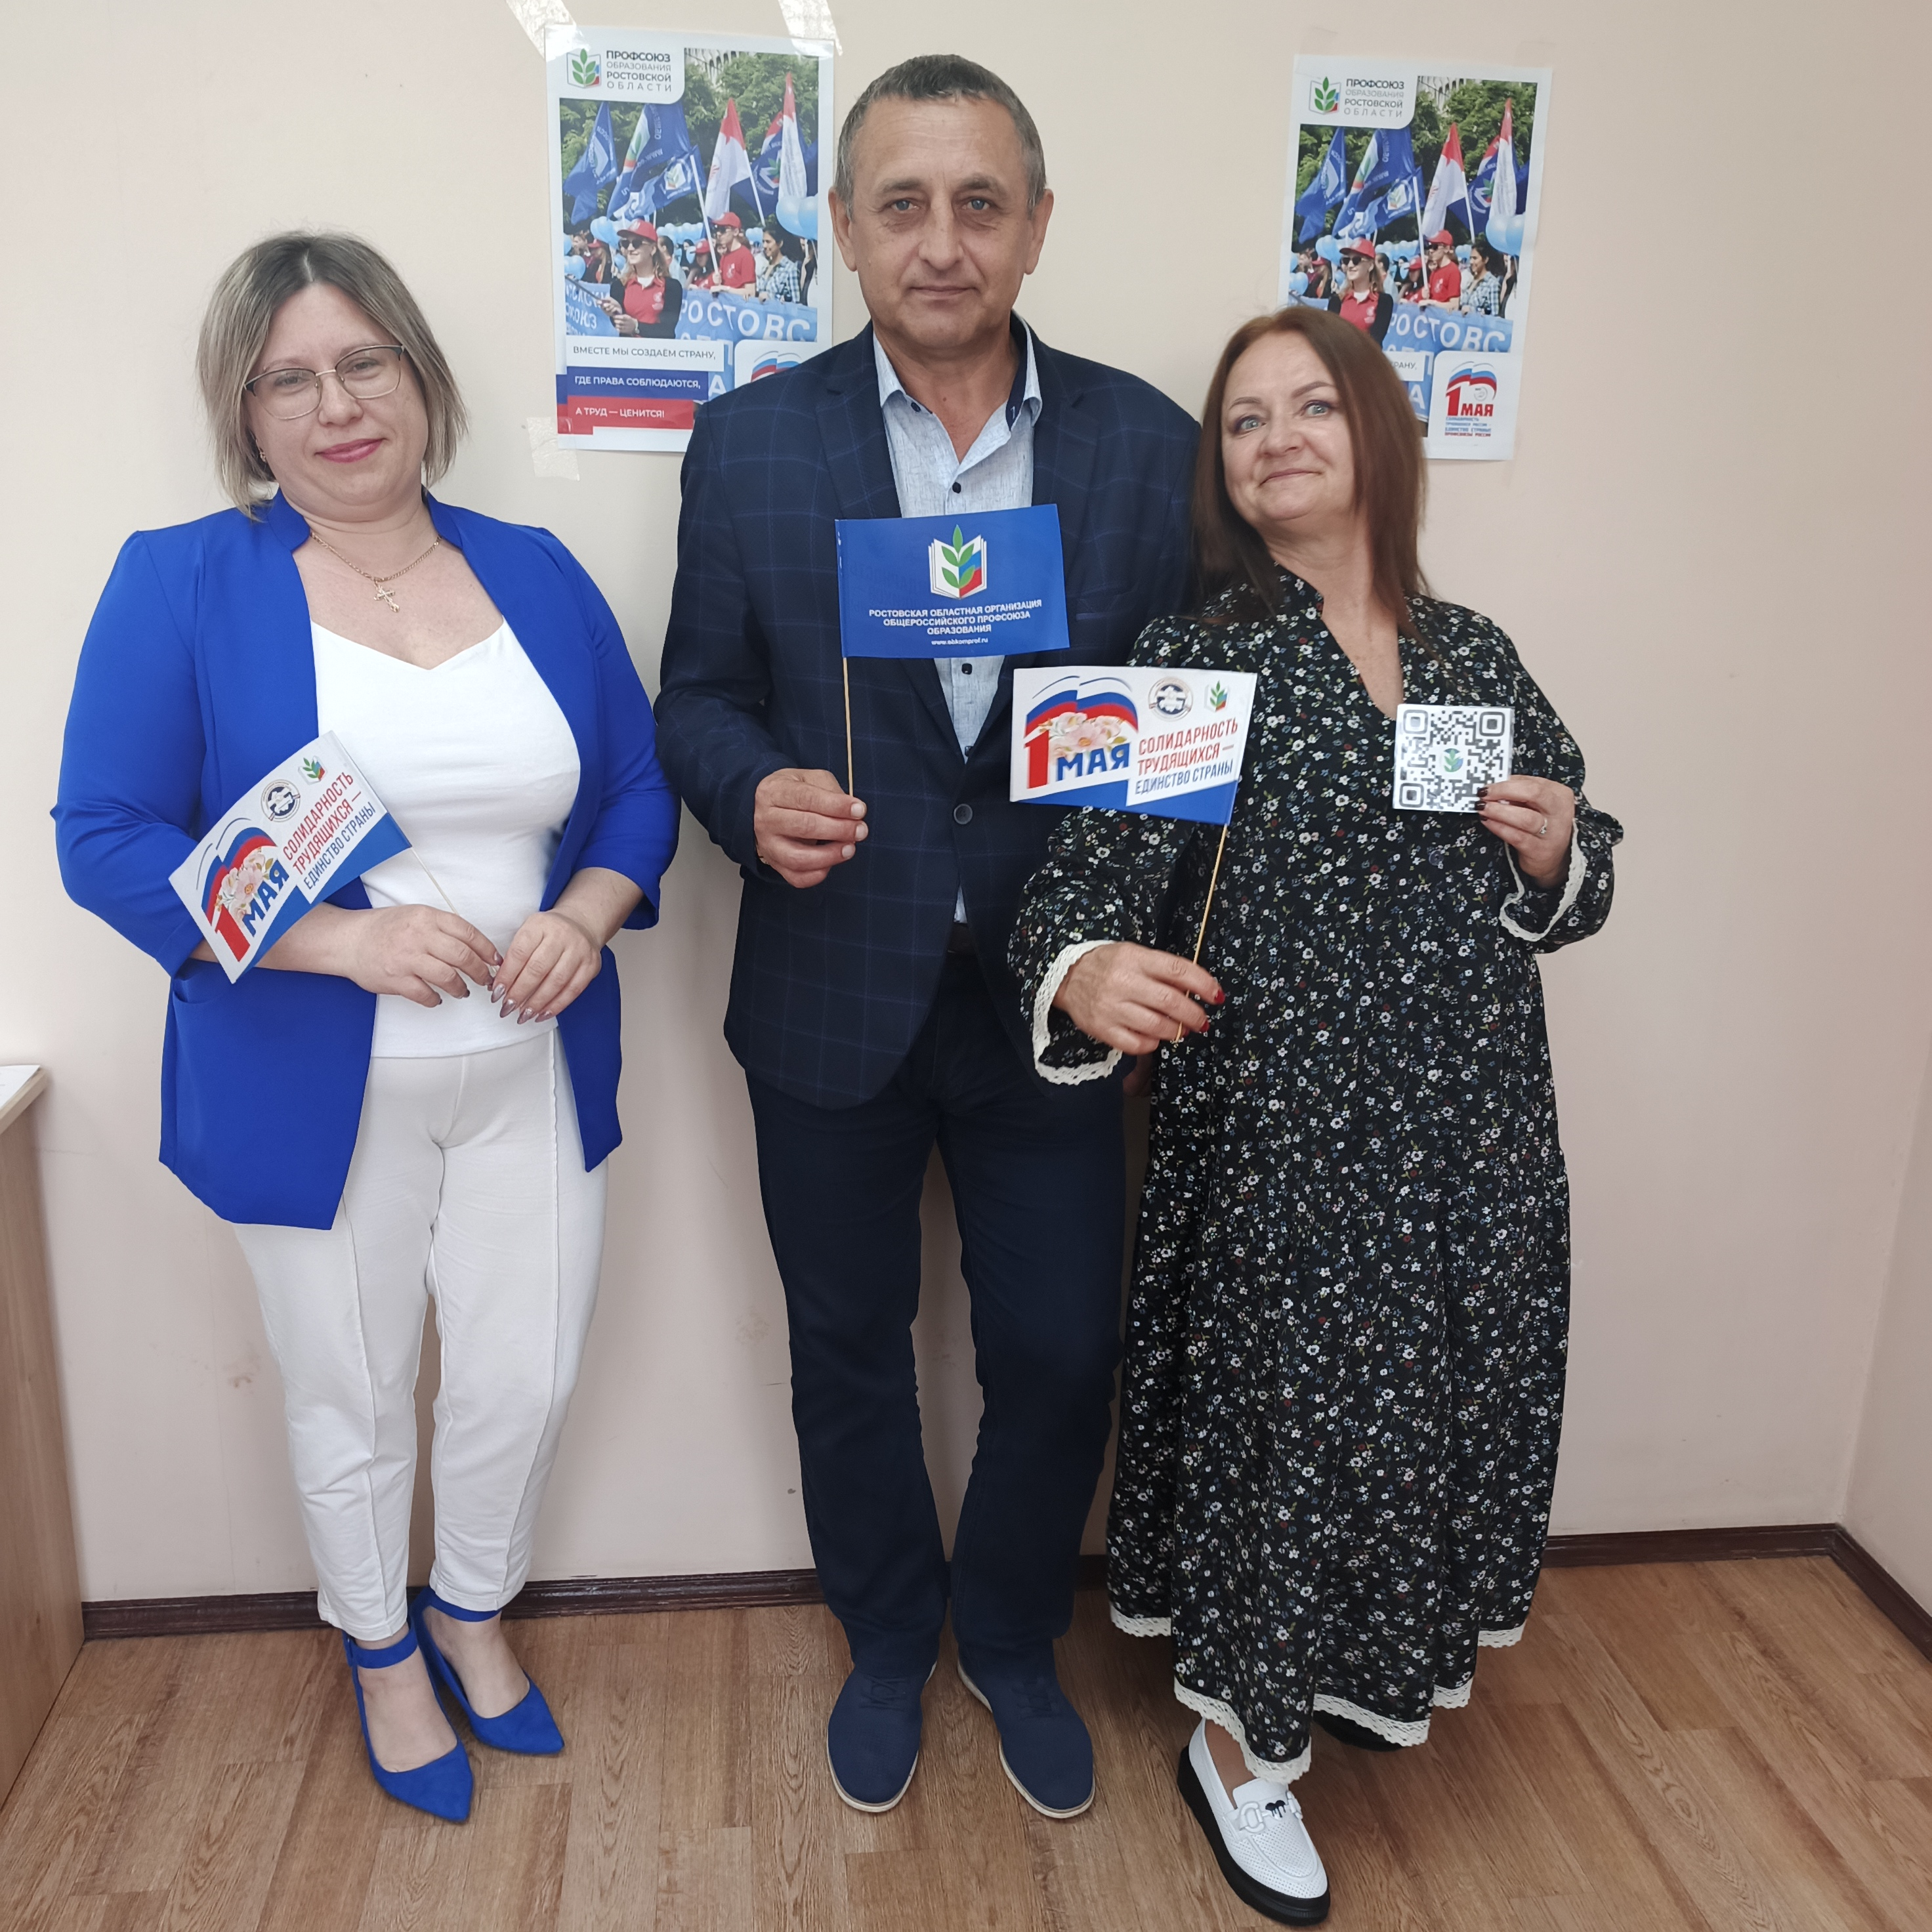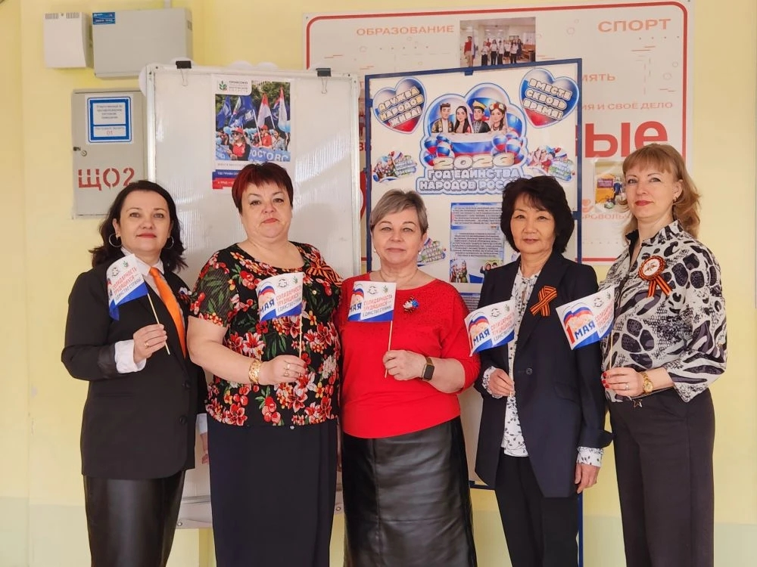
Первомайская акция профсоюзов - 2026

В 2026 году профсоюзы России проводят Первомайские акции под лозунгом «Солидарность трудящихся России - единство страны!».В рамках данных мероприятий первичные профсоюзные организации Волгодонской районной организации Общероссийского Профсоюза образования провели следующие мероприятия:- проведены профсоюзные собрания, круглый стол, субботники.
- Первичная профсоюзная организация МБДОУ - д/с комбинированного вида №2 «Родничок» приняла участие в областном фотоконкурсе «Первомай в дошкольном учреждении» ;
- Первичная профсоюзная организация МБДОУ – ЦРР д/с №1 «Малыш» приняла участие в областном фотоконкурсе «Первомай в дошкольном учреждении» ;
- Первичная профсоюзная организация МБУ ДО «Спортивная школа» приняла участие в областном фотоконкурсе «Первомай в учреждении дополнительного образования»;
- Первичная профсоюзная организация МБДОУ д/с общеразвивающего вида № 9 «Колокольчик» приняла участие в областном фотоконкурсе «Первомай в дошкольном учреждении» ;
- 